
Кроссворд
МБДОУ «Черлакский детский сад № 9 комбинированного вида»

«Звезда»

Составители:
Власова Оксана Александровна и Власов Максим

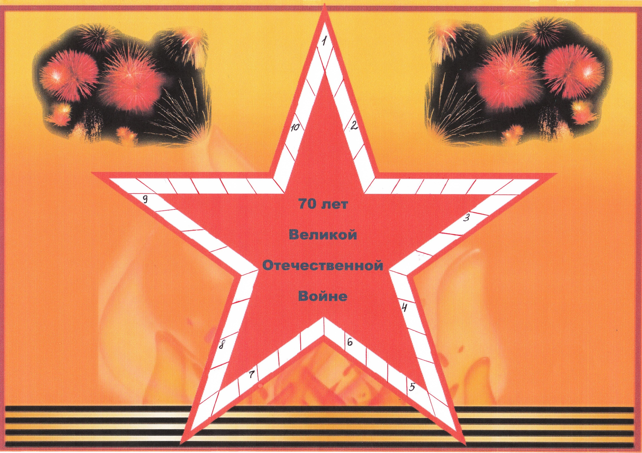

1.Военная машина, передвигающаяся с помощью гусениц.
2.Кто изобрёл самый популярный автомат.
3.Слово, противоположное слову «мир».
4.Часть вооруженных сил государства.
5.Как называли во время ВОВ немца, взятого в плен.
6.Чехол для пистолета.
7.Наступление на врага.
8.Склад оружия и военного снаряжения.
9.В каком городе была военная блокада.
10.Оборонительное полевое сооружение.
Литература
1.Викепедия
1.Танк 2. Калашников 3. Война 4. Армия 5. Язык
6. Кобура 7. Атака 8. Арсенал 9. Ленинград 10. Дзот
Вопросно-ответный лист.

